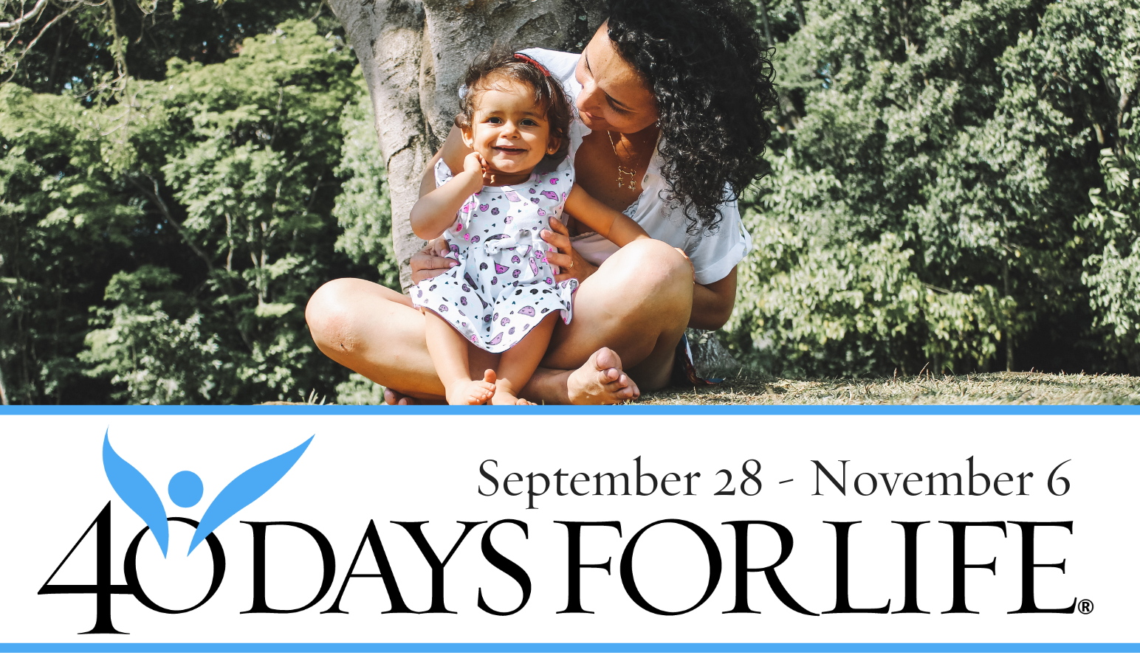

¡AYUDA A SALVAR VIDAS EN SARASOTA!

Protege a madres y bebes uniéndote a la movilización pro-vida más grande de la historia.
40 Días por la Vida ha logrado tener más de 1,000,000+ voluntarios en 63 países.
Con la ayuda de Dios, aquí están los resultados:
- Más de 22,000 bebés salvados del aborto
- Más de 240 trabajadoras del aborto convertidas
- Más de 120 centros de aborto cerrados

Contribuye a expandir este impacto y forma parte de la campaña de 40 Días por la Vida:
- Ubicación de la vigilia: (Planned Parenthood, 736 Central Ave., Sarasota)
- Horas de la vigilia: (7 am – 7 pm a diario)
- Contacto local: (Maria, 941-356-1069, 40DFLSarasota@gmail.com )
- Aprende más y únete a nosotros: participe y regístrese para los tiempos de oración en nuestro Sitio Web:
- Ubicación de la vigilia: (ej. Fuera del centro de abortos en la Quinta Avenida y Main Street)
- Horas de la vigilia: (7 am – 7 pm a diario)
- Contacto local: (nombre, teléfono, correo electrónico, etc.)
- Aprende más y únete a nosotros:

HELP SAVE LIVES IN (CITY NAME)!

You can protect mothers and children by joining this worldwide mobilization to pray and fast for an end to abortion!
Through prayer and fasting, peaceful vigils and community outreach, 40 Days for Life has inspired 1,000,000+ volunteers!

40daysforlife.com/Sarasota

